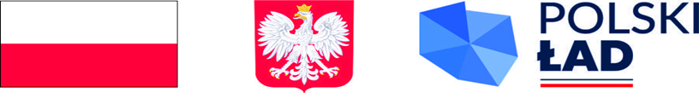
Parafia Rzymskokatolicka pw. Św. Jadwigi
ul. Stanisława Noakowskiego 13
87-730 Nieszawa
NIP: 8911376754
REGON: 040123013
reprezentowana przez:
Grzegorza Molewskiego – Proboszcza Parafii
województwo: kujawsko – pomorskie, powiat: aleksandrowski
www.nieszawa.pl, https://nieszawa.rbip.mojregion.info/

Wykonawca:

(pełna nazwa / firma, adres, NIP)

OŚWIADCZENIE O PRZEPROWADZENIU WIZJI LOKALNEJ
W RAMACH POSTĘPOWANIA ZAKUPOWEGO
pn. : Obniżenie gruntu wraz z wykonaniem nowej drogi procesyjnej
i częściowa odbudowa parkanu przy świątyni pw. św. Jadwigi w Nieszawie – etap II

Oświadczam, że w dniu ………………………….. w obecności przedstawiciela Zamawiającego przeprowadzona została wizja lokalna na terenie planowanych prac, która obejmowała zakres planowanej do realizacji inwestycji.

……..……………….…….………
podpisy osoby/osób uprawnionych

Potwierdzam wykonanie wizji Zamawiającego:

……………..……………….…….………
data i podpis Zamawiającego - ks. Proboszcza

